apakah bisa tampilan pada dashboard siswa se[erti ini jadi saat siswa klik kursus ada banya berbagai kursus setiap siswa harus menyelesaikan pertemuan 1 terlebih dahulum sebelum lanjut ke kursus ke 2 atau pertemuan ke 2 jadi siswa taidak dapat akses pertemuan 2 atau kursus selanjutnya kika kursus sebelumnya belum selesai

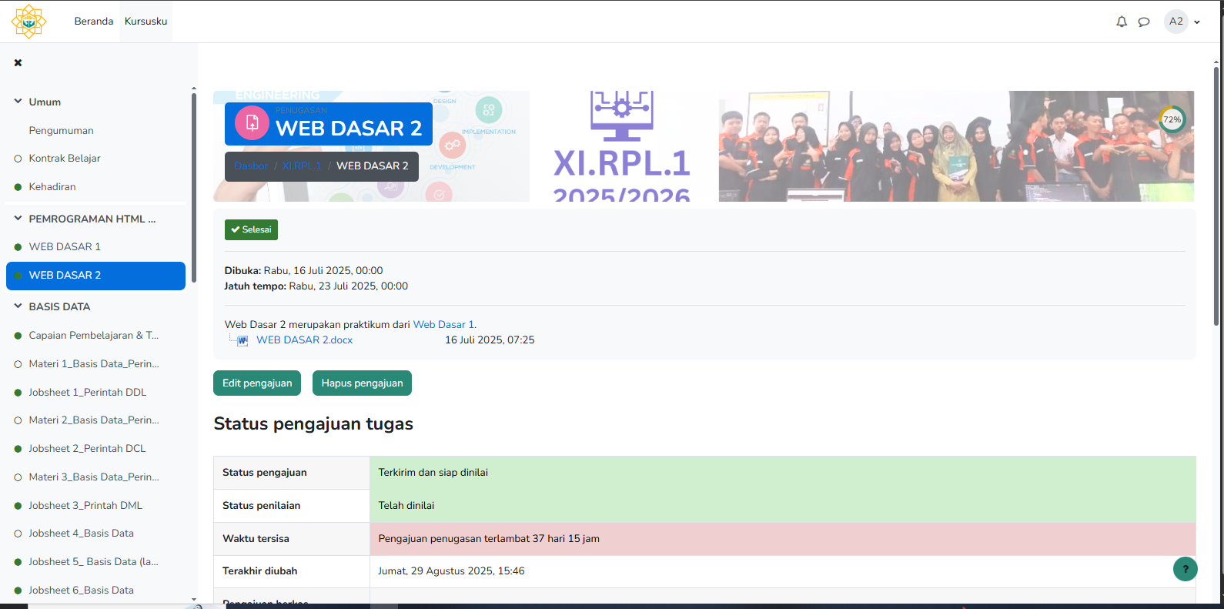

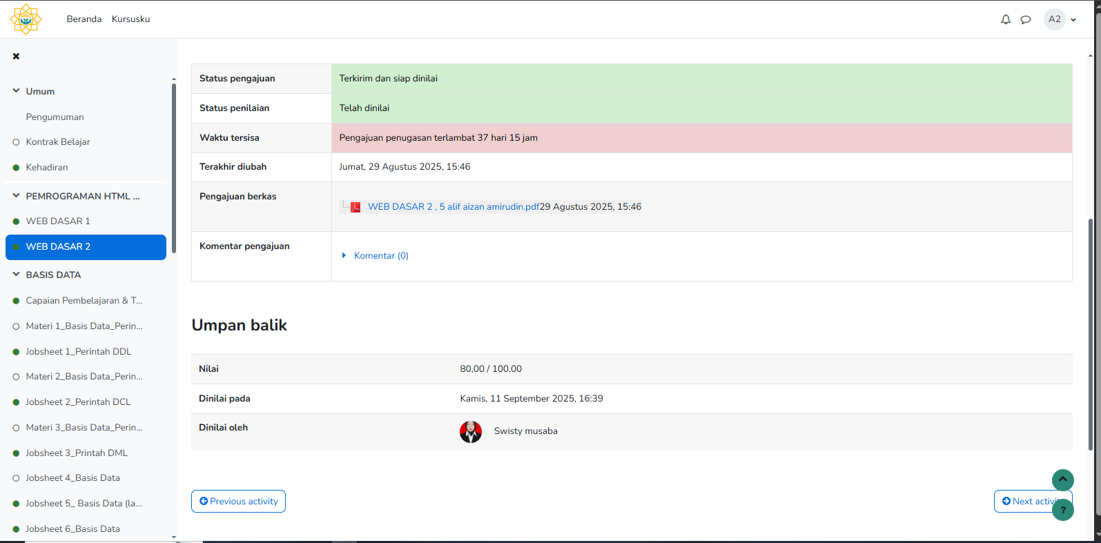

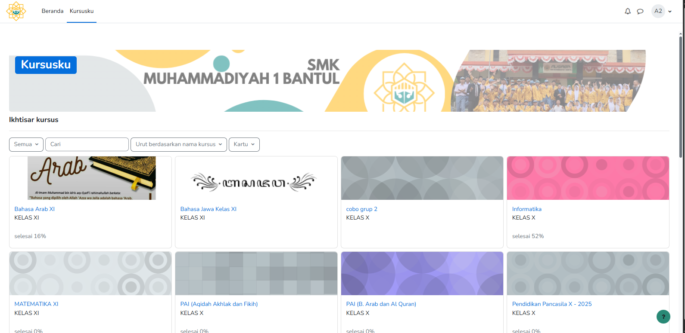

Kenapa saat guru mencoaba mengirim kursus tidak bias
